Auteur
Thomas COGGIA
Equipe  Saad CHIADMI, Thomas COGGIA | Statut  Final
Destinaire(s)  Kevin MENANT, Charaf LACHACHI | Statut  Final
Chemin  Babyfoot/TAPS/STR | Page(s) : 19

Gestion de tournois de babyfoot

STR

Version | Date | Modifications | Rédacteur(s)
1.0 | 21/11/2019 | Création | Thomas COGGIA
2.0 | 26/11/2019 | Rédaction partie 2 | Thomas COGGIA
2.1 | 03/12/2019 | Rédaction partie 2, 5, 6 | Thomas COGGIA
2.2 | 05/12/2019 | Rédaction partie 3 | Thomas COGGIA
2.3 | 05/12/2019 | Rédaction partie 7 | Saad CHIADMI
3.0 | 17/12/2019 | Modifications partie 2, 5, 6, 10 | Thomas COGGIA
3.1 | 06/01/2019 | Modifications partie 2, 3, 5, 10 | Thomas COGGIA
4.0 | 01/02/2019 | Modifications partie 1, 2, 3, 5, 6, 10 | Thomas COGGIA

Table des matières
1. Objectif 3
2. Objets métiers 3
2.1. Architecture de l’application 3
2.2. La conception de la base de données 4
2.3. La conception de l’API web pour la gestion de tournois 5
2.4. La gestion des tournois selon le mode de connexion 6
2.5. Les accès à la base de données 7
3. Services 8
4. Workflow 9
5. Choix technologiques 10
6. Plan de déploiement et mise en exploitation 11
7. Nomenclature de l’IHM 12
8. WBS de la réalisation 18
9. Conclusion 18
10. Annexes 19
10.1. Ontologie 19
10.2. Documentation technique 19

Objectif
Ce document a pour objectif de décrire les différents composants techniques liés à la réalisation du projet, en particulier l’architecture de la solution, les objets métiers et services de l’application, le diagramme de workflow, et un aperçu détaillé de IHM.
Le projet consiste à développer une Progressive Web App pour la gestion de tournois de babyfoot, dans le but d’être utilisé par les collaborateurs d’Expertime.

Objets métiers
Dans le cadre de la solution, on distingue plusieurs objets métiers :
- L’architecture de l’application
- La conception de la base de données
- La conception de l’API web pour la gestion de tournois
- Les accès à la base de données
- L’API entre les entités serveur et l’API web
- La gestion des tournois selon mode de connexion
- Les algorithmes inhérents à la gestion de tournois

Architecture de l’application
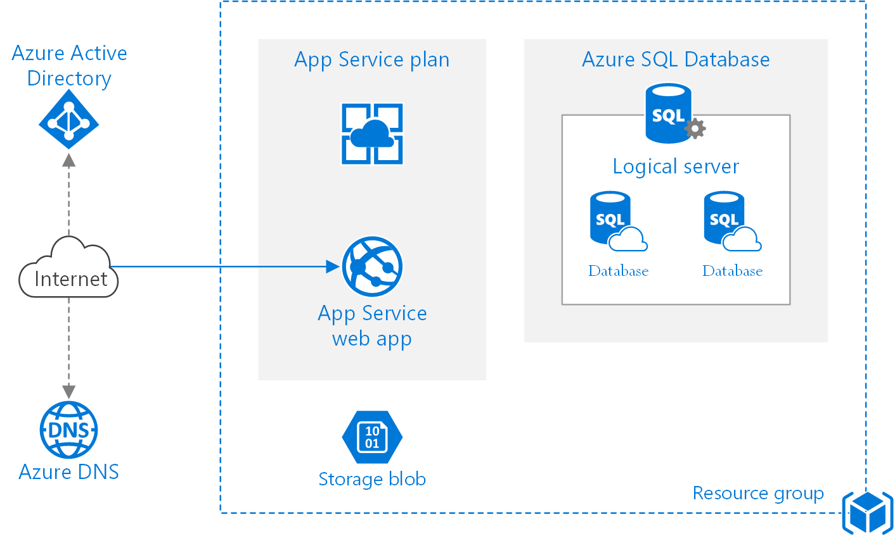
L’application est développé sous Azure, qui propose déjà les outils nécessaires au développement d’une application Web. Voici le diagramme Azure lui correspondant :
La solution étant hébergée par le client, à savoir Expertime, une ressource Azure a donc été mise à disposition par Expertime pour développer la solution.
Cette ressource met alors à disposition une base de données, qui permet de stocker les données relatives à la gestion de tournois.
Le serveur met à disposition du client une API web pour la gestion de tournois.
Le client est doté d’un Service Worker, qui permet à l’application de fonctionner même en mode déconnecté, qui est une fonctionnalité essentielle d’une Progressive Web App.

La conception de la base de données
Au sein de ce groupe ressource, une base de données relationnelle a notamment été créé, en voici le schéma de la conception :
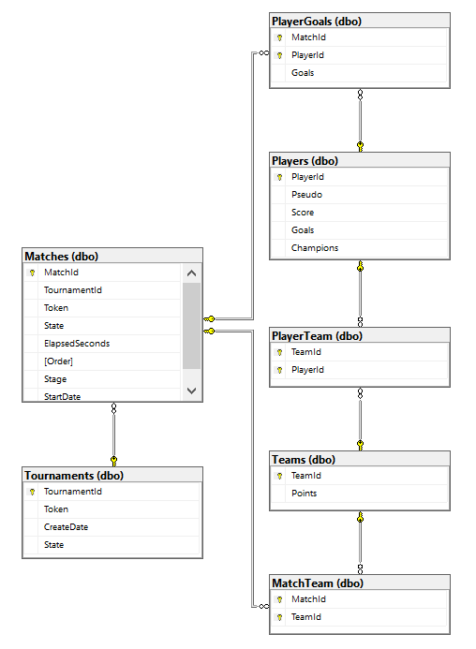

Tournaments : informations indépendantes de la conception du match, relatives à un tournoi, comme sa date de création.
Matches : données des matchs de tous les tournois. La colonne state permet de savoir l’avancement d’un match (0 : non commencé, 1 : en cours, 2 : terminé). Les colonnes start et elapsed permettent de connaître respectivement la date de création et le temps écoulé (ce temps ne peut pas excéder 5 minutes, et est ici interprété en secondes). La colonne stage permet de connaître le niveau d’un match (0 : poule, 1 : demi-finale, 2 : final). La colonne order est ainsi interprété selon le niveau, il désigne donc l’ordre du match dans la poule (de 1 à n, n le nombre de matchs dans le tournoi), ou sa position dans l’arbre finale (1 et 2 pour désigner les deux demi-finales, ignoré pour une finale mais 0 par convention).
MatchTeams : relation pour connaître quelle équipe a participé à quel match
TeamPlayers : relation pour connaître quel joueur fait parti de quel équipe.
PlayerGoals : relation pour connaître le nombre de buts marqués par joueur dans un match.
Par ailleurs, les champs token représentent les id littéraux uniques utilisés dans le lien http, pour désigner de manière unique un match ou un tournoi.

La conception de l’API web pour la gestion de tournois
Le serveur propose un ensemble de requêtes HTTP qui forme l’API web de l’application. Le framework web ASP.NET Core supporte le développement de cette API, et permet donc de définir le routage des différentes requêtes (nous utilisons la version 3.0), ainsi que la sérialisation et désérialisation associée aux types de données communiquées au format Json (Newtonsoft.NET). Ainsi, chaque client est amenée à lancer des requêtes http pour accéder ou suggérer des modifications concernant la gestion de tournois, et qui a pour effet de modifier la base données.
Nous avons fais un état de l’art des bonnes manières de concevoir une API web, grâce à une recherche approfondie sur les recommandations des internautes et guide de conduites, notamment savoir à quels utilisations sont destinées chacun des types des requêtes HTTP, ainsi que les bonnes conduites pour le nommage et structure du routage.
Dans le cadre de l’application, nous utilisons en l’occurrence des requêtes HTTP de 3 types différents, GET, PUT, ou POST. GET permet l’accès à des données, PUT concerne la modification de données, et enfin POST permet d’ajouter une nouvelle donnée.
Le choix des noms des requêtes a été à de multiples reprises repensés. L’API web de l’application a finalement été rigoureusement établi et détaillé dans un fichier dont le nom est de la forme Babyfoot Server API.

La gestion des tournois selon le mode de connexion
Comme il s’agit d’une application web, une communication à partir requêtes HTTP est réalisée pour communiquer avec le serveur en mode connecté. Cependant l’application doit pouvoir aussi fonctionner en mode déconnecté. Cette contrainte demande de concevoir l’application à l’image de toutes PWA, à savoir l’utilisation d’un Service Worker.
Le Service Worker est un composant de l’application cliente qui se charge, d’un point de vue logiciel, d’intercepter la requête du client et d’adapter le comportement de l’application selon le mode connexion. Voici un diagramme qui illustre très simplement son interaction avec l’architecture du système :
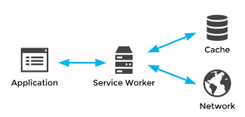

En mode connecté, l’application communique à l’aide de requêtes HTTP en direction de l’API du serveur, dont une base de données est mise à disposition dans le cadre de notre application. En mode déconnecté, la requête est traitée localement par l’application cliente, en modifiant directement le cache destiné à représenter l’état de l’application. Lorsque l’état de l’application est défini par une base de données sur le serveur, le cache vise à dupliquer les informations de la base de données, mais stockant possiblement moins d’informations, le but principal d’un Service Worker étant avant tout de faire fonctionner décemment l’application en mode déconnecté.
Un tel fonctionnement nécessite alors une fonctionnalité de synchronisation lors de la reconnexion d’un client, afin que le cache du client puisse être remis à jour, et à la fois informer le serveur des nouvelles données accumulées par le client en mode déconnecté.
Dans le cadre de l’application, les statistiques des joueurs (score concernant l’elo du joueur, nombre de fois champions, nombre de buts totaux marqués) ne seront pas calculées par le client car les données stockés par le serveur prévaudront toujours à ce sujet : le serveur se chargera donc de calculer ces statistiques.
En effet, cela n’aurait par exemple aucun sens de mettre à jour le score d’un joueur selon ses résultats à un tournoi ajouté après une trop longue déconnexion du client (le score désignant à quel point un joueur est fort, ce qui varie en pratique au cours du temps), là où le nombre de fois champions, et nombre de buts totaux marqués restent intemporels. Mais puisque elles sont toutes implicitement corrélés, elles sont soit toutes synchronisées, soit aucune.
Une solution mise en place, est que les statistiques des joueurs sont automatiquement mises à jour à partir du moment où le tournoi réalisé en mode déconnecté s’est déroulé il y a moins d’une semaine.
On pourrait envisager d’augmenter ce temps, ou de proposer une fonctionnalité explicite de demande de mise à jour des statistiques pour un tournoi s’étant déroulé il y a encore pas trop longtemps, jusque là considéré comme « tournoi blanc ».
De même, il reste envisageable de simuler le calcul des statistiques en local, et écraser ces statistiques à la reconnexion du client lors d’une synchronisation.

Les accès à la base de données
Dans le serveur, nous utilisons Entity Framework 6, qui est une technologie Microsoft.NET pour faciliter la manipulation de la base de données depuis le code serveur.
Plusieurs approches sont possibles à ce sujet, comme code-first, visant à définir la base de données directement via le code serveur (à travers les outils logiciels du framework), permettant d’automatiquement créer la base de données au tout premier lancement du serveur. Nous avons utilisés une autre approche, database-first, qui consiste à concevoir la base de données explicitement sous Microsoft SQL Server Management Studio (SSMS), et définir en parallèle le modèle de la base de données dans le code, appelé contexte de la base de données.
La définition de ce contexte doit absolument traduire la conception de base de données, autrement Entity Framework risque soit de trouver des incohérences dans cette définition, soit générera des requêtes SQL erronées, ce qui provoquera des exceptions liées à SQL, et qui sont parfois et souvent très difficiles à interpréter tant les origines de ce code erronée sont multiples sous Entity Framework.

Services
Partie cliente :
Gestion de tournois
- Fonctionnalités de gestion de tournois, notamment :
  - Génération d’équipes équilibrées
  - Génération de l’ordre des matchs de poule
Synchronisation (Service Worker)
- Gestion des modifications apportées au cache
- Synchronisation des données (mode connecté)
- Distribution d’une requête cliente selon le mode de connexion (soit à destination du serveur, soit traitée directement par l’application cliente à partir du cache)
Partie serveur :
Gestion des requêtes clientes pour la gestion de tournois (API web)
- Fonctionnalités de gestion de tournois
- Mise à jour des données lors d’une demande synchronisation
- Mise à jour des statistiques des joueurs
Gestion des requêtes destiné gestionnaire de la base de données
- API pour la conversion (dans les deux sens) de requêtes de l’API web à des entités Entity Framework (l’accès et la modification/ajout de la base de données se faisant par l’intermédiaire des entités).

Workflow

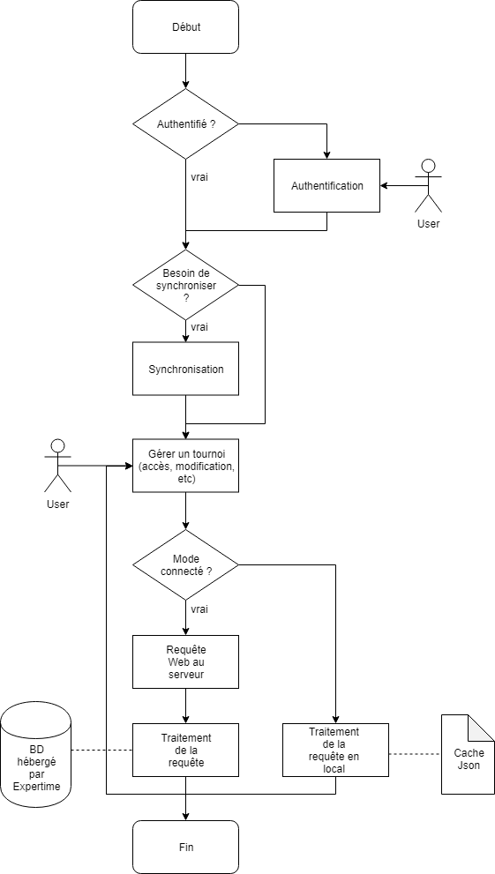

Choix technologiques
Le développement du projet a été réalisé sous Microsoft Visual Studio 2019.
La partie cliente est développé sous Angular, qui est un framework très populaire pour le développement front. Ce framework utilise notamment des fichiers TypeScript et JavaScript pour l’aspect fonctionnel, et essentiellement des fichiers html, et css pour l’aspect descriptif. Des fichiers de configuration en Json, ou pour le stockage de données du cache par exemple, sont aussi utilisés.
Une base de données relationnelle est utilisée pour stocker les données du serveur. SQL Server est le gestionnaire de base de données qui lui est associé. Les requêtes de la base de données sont donc développées en SQL.
Nous avons conçu la base de donnée par l’intermédiaire du logiciel de gestion de base de données Microsoft SQL Server Management Studio (SSMS).
La partie serveur est développé en C#, et utilise donc des technologies Microsoft, notamment le framework .Net Core 3.0 (choix technologique imposé), notamment ASP.Net pour définir l’API web à base de requêtes http, ainsi que Entity Framework 6 pour l’accès à la base de données.
Pour sérialiser les requêtes, nous avons utilisés Newtonsoft.Net, qui est une technologie framework .Net pour la sérialisation et désérialisation Json des requêtes web. Le Json est aujourd’hui le format descriptif le plus utilisé à cet effet, à l’opposition du xml.

Plan de déploiement et mise en exploitation
Le plan de déploiement de ce projet est relativement simple. Le développement du projet étant réalisé depuis une ressource Azure appartenant à Expertime, il ne manque plus que d’ajouter le service d’authentification d’Azure à l’application, et ainsi permettre un système d’authentification relatif aux identifiants des collaborateurs d’Expertime. La mise en place de ce service est fourni par Azure App Service, qui présente l’avantage de ne demander aucun développement supplémentaire. Il s’agit d’un support d’authentification qui, lorsqu’il est activé depuis la plateforme d’Azure, permet de filtrer une requête cliente à travers le service d’authentification et s’assurer que le client est authentifié.
De plus, l’application est accessible depuis tout navigateur compatible avec les PWA : le navigateur doit notamment permettre l’installation d’un Service Worker pour que l’application puisse fonctionner. Aujourd’hui les PWA sont supportées par la majeure partie des navigateurs (versions les plus récentes).

Nomenclature de l’IHM
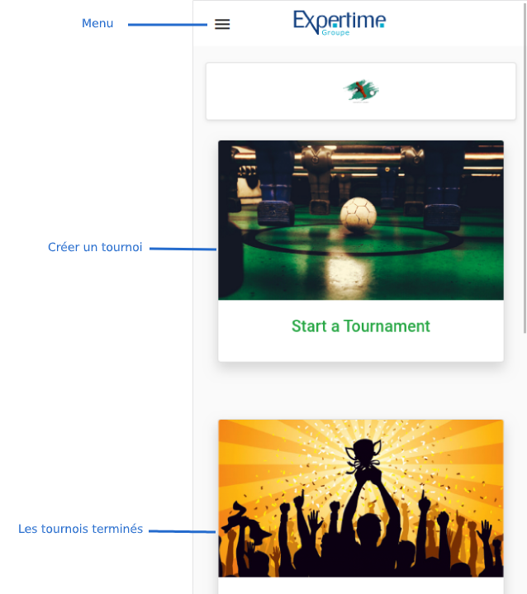
Voici un aperçu du Dashboard présent à tout moment une fois que nous ouvrons l’application :
On distingue :
- Le bouton Menu qui permet d’ouvrir le menu pour pouvoir accéder rapidement à certaines fonctionnalités.
- Le cadre Créer un tournoi qui permet une fois cliqué d’ouvrir la page de la création du tournoi.
- Le cadre Les tournois terminés qui permet une fois cliqué d’ouvrir la page de la création du tournoi.

Un aperçu de Menu, accessible à tout moment :
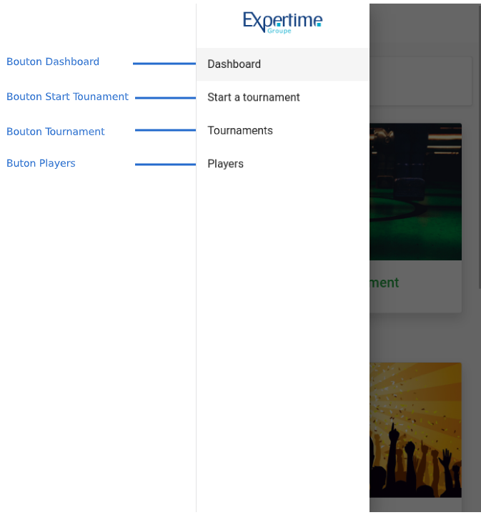
On distingue :
- Le bouton Dashboard qui permet d’ouvrir la page Dashboard.
- Le bouton Start a tournament qui permet d’ouvrir la page de la création du tournoi.
- Le bouton Tournaments qui permet d’ouvrir la page de l’historique des tournois.
- Le bouton Players qui permet d’ouvrir la page dédiée aux statistiques des joueurs.

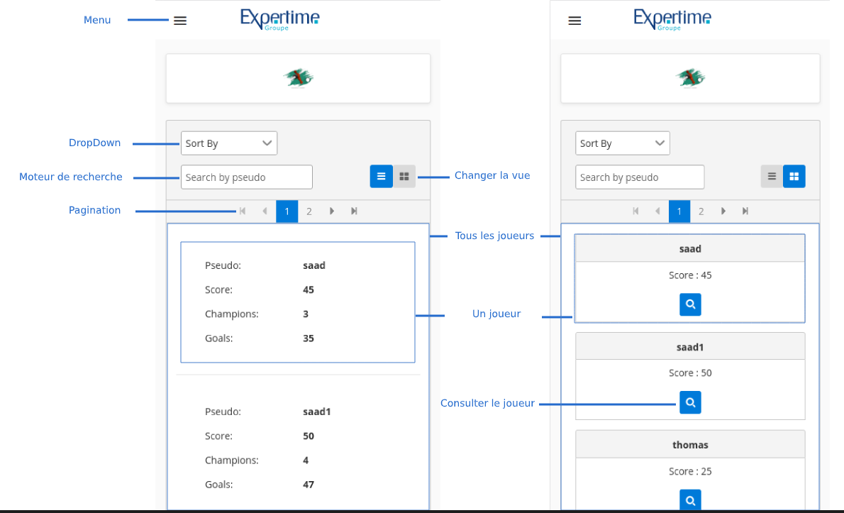
Voici un aperçu de la page Players qui affiche les statistiques des joueurs en deux formats différents, à l’aide du bouton dédié au changement de vue :
On distingue :
- Le bouton DropDown qui permet de changer l’ordre des joueurs selon le score.
- Le moteur de recherche qui permet de filtrer les joueurs.
- Les boutons de pagination qui permettent de parcourir les pages.
- Le boutons de consultation d’un joueur qui affiche une pop-up représentant les données du joueur sélectionné.

Un aperçu de la page All-Tournament qui représente l’historique des tournois terminés :
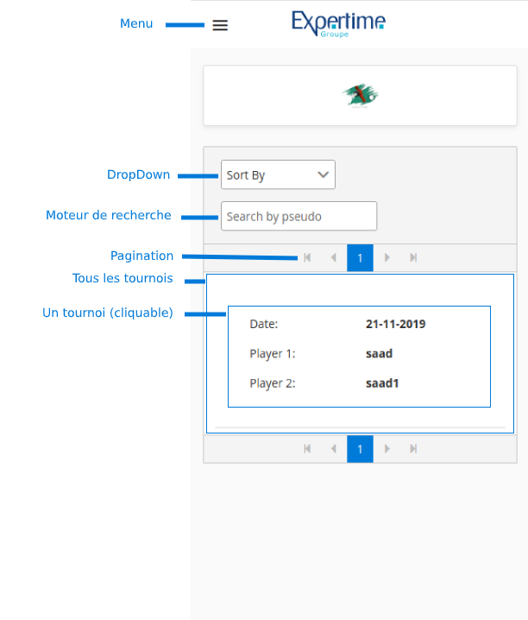
On distingue :
- Le bouton DropDown qui permet de changer l’ordre des tournois selon la date.
- Le moteur de recherche qui permet de filtrer les tournois.
- Les boutons de pagination qui permet de parcourir les pages.
- Le cadre un tournoi qui permet une fois cliqué d’ouvrir la page représentant les différents matchs du tournoi sélectionné.
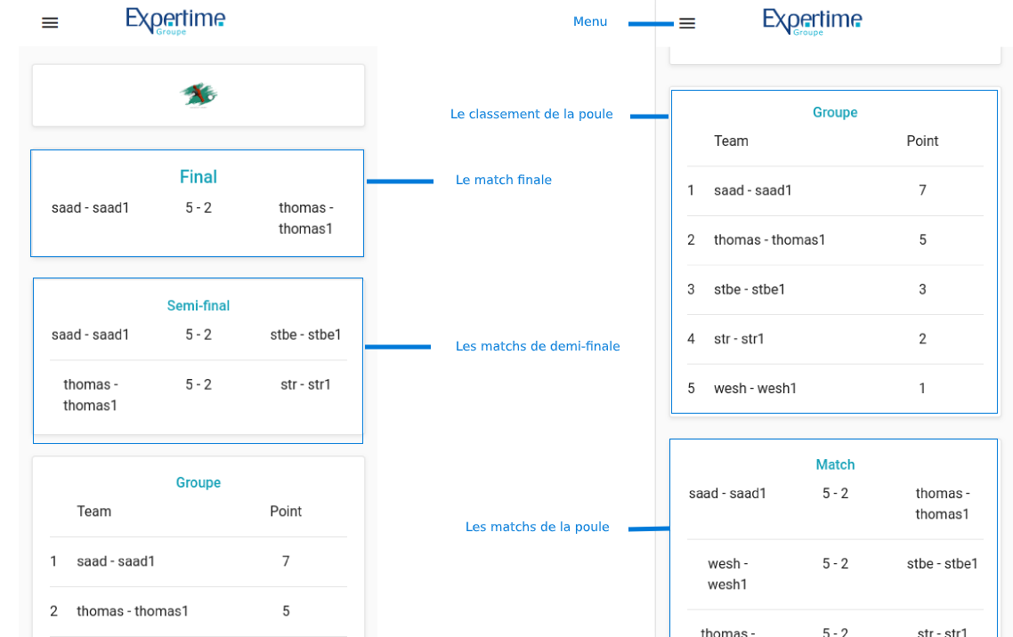
Un aperçu de la page Tournament qui représente les différents matchs ainsi le classement de la poule du tournoi :
On distingue :
- Le cadre finale qui représente le match finale du tournoi.
- Le cadre demi-finale qui représente les deux demi-finales du tournoi.
- Le cadre Groupe qui représente le classement des équipes selon les points.
- Le cadre Match qui représente tous les match de la poules.
Tous les cadres des matchs peuvent être cliqués et permettent alors d’ouvrir un pop-up représentant les informations supplémentaires du match sélectionné.

Un aperçu de la page Create tournament qui permet de créer un tournoi en choisissant les joueurs qui vont participer à ce tournois :
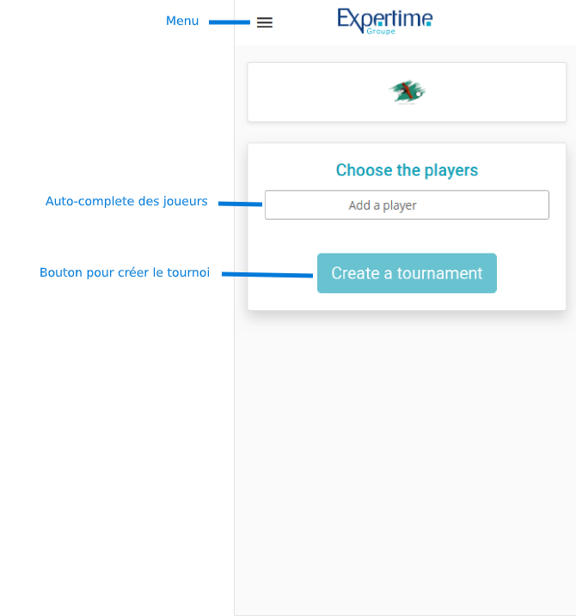
On distingue :
- Le champ Auto-complete qui permet de choisir les joueur en proposant une liste des joueurs déjà connus selon le préfixe entré par l’utilisateur.
- Le bouton Create Tournament qui permet d’ouvrir la page qui représente les matchs et les équipes générées, le bouton est désactivé si le nombre de joueurs sélectionnés est impair ou bien inférieur à 8.

WBS de la réalisation
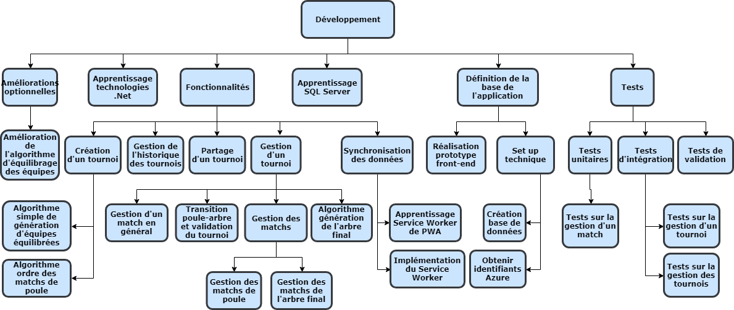

Conclusion
Nous tenons avant tout à remercier nos référents Expertime pour leur accueil très chaleureux dès le premier jour, et surtout pour nous avoir permis de travailler sur ce projet. Il a été pour nous une expérience très enrichissante, tant sur la partie de gestion de projets que sur la partie de réalisation. Nous avons probablement manqué de régularité et de transparence sur le travail réalisé au long du projet, à ce titre nous tenions à remercier nos référents Expertime et académiques d’une part pour leur patience, et d’autre part pour leur bienveillance quant à la réussite du projet, en terme de réalisation et d’assimilation des connaissances.
Par ailleurs, le travail réalisé dans le cadre de cet UE de projet d’ingénierie nous a fortement sensibilisé sur l’importance et la nécessité d’une bonne gestion de projet, afin que nous puissions à l’avenir mener des projets à terme et dans les temps, selon des spécifications rigoureusement énoncées.

Annexes

Ontologie
Mode déconnecté : Tout simplement ne pas être connecté à internet (et donc au serveur).
Progressive Web App : Application web pouvant être utilisé en mode connecté et déconnecté, notamment grâce à l’utilisation d’un Service Worker.
Service Worker : Composant utilisé dans les PWA permettant de synchroniser et gérer l’accès aux données de l’application quelque soit le mode de connexion.
Azure App Service : service HTTP pour l’hébergement d’applications web, d’API REST et de backends mobiles, et qui offre d’autres services comme le service d’auhentification.

Documentation technique
Architecture :
https://docs.microsoft.com/en-us/azure/architecture/reference-architectures/app-service-web-app/basic-web-app
https://docs.microsoft.com/en-us/microsoft-edge/progressive-web-apps/
https://en.wikipedia.org/wiki/Progressive_web_application
https://angular.io/guide/service-worker-intro
Développement :
https://docs.microsoft.com/fr-fr/ef/ef6/modeling/designer/workflows/database-first
https://www.vinaysahni.com/best-practices-for-a-pragmatic-restful-api
Elo :
https://blog.mackie.io/the-elo-algorithm
https://ryanmadden.net/posts/Adapting-Elo
https://stackoverflow.com/questions/53119389/team-matchmaking-algorithm-based-on-elo/53246693

